ANSØGNING

B4: Samfinansiering af udviklingsprojekt

Beløbsgrænse: 2 millioner kr.

Forside

Ansøgende dansk organisation (økonomisk ansvarlig):
Kontaktperson for projektet: | Navn:  E-mailadresse:  Telefon nr.:
Evt. øvrig(e) danske partner(e):

Evt. øvrige ’nord’ partnere:

Sydpartner(e):

Titel:

Land(e):

Projektperiode: | Startdato:  Klik her for at angive en dato. | Slutdato:  Klik her for at angive en dato. | Antal måneder:
Samlet budget i ansøgning til hoveddonor:
Beløb ansøgt i Handicappuljen: | Kr. | Heraf handicapkompensation:  Kr. | HP bidrag i % af samlet budget for indsatsen:
Ansvarshavendes underskrift:  Ved underskrift bekræftes organisationens opbakning til det ansøgte partnerskab og nærværende ansøgning om samfinansiering, samt at disse ligger indenfor Handicappuljens retningslinjer herunder de finansielle krav. Det bekræftes ydermere, at den underskrivende part er ansvarshavende i organisationen. | Klik her for at angive en dato.  Dato Organisationsansvarlig (underskrift)  Sted Navn på ansvarlig (blokbogstaver)

Hvem er hoveddonor på projektet?:
Hvad hedder typen af støtte eller navn på pulje hos hoveddonor:
Titel på ’call for proposals’ eller ‘funding window’:
Forventet svardato fra hoveddonor:

Er der tale om en ny aktivitet og/eller nye partnere? | Involverer projektet:  ☐ Nye ’partnere i Danmark?  ☐ Nye ’funding’ partnere udenfor Danmark?  ☐ Nye partnere i syd ?  Er der tale om  ☐ Et nyt projekt  ☐ En ny fase/forlængelse af et tidligere projekt støttet af HP, angiv HP j.nr. hvis relevant:  ☐ En ny fase af et tidligere projekt finansieret af den nuværende hoveddonor eller en anden finansieringkilde, angiv hvem hvis relevant:
Er der tale om en genansøgning? | (Dvs. en revideret version af tidl. indsendt ansøgning)  ☐Nej  ☐Ja, tidl. søgt dato/år:
Ønskes svarbrev på: | ☐Dansk eller  ☐Engelsk
Har I modtaget rådgivning fra DH i forbindelse med denne ansøgning? | ☐ Ja  ☐ Nej
Resumé
(Kort beskrivelse af indsatsen på dansk - max 200 ord. Beskrivelsen vil blive brugt som en præsentation af projektet på DH’s hjemmeside.)

Vejledning

Ansøgningen er opbygget i følgende dele:

Forside
Nøgleinformationer om ansøger(e) og den indsats der ansøges om penge til samt underskrift fra organisationens ansvarshavende.

Del I Ansøgningstekst:

Ansøgningsteksten er kort og består kun af fire spørgsmål da vurderingen af projektet primært vil ligge hos hoveddonor. I hvert afsnit er der en række spørgsmål, og for hvert spørgsmål en vejledende tekst eller underspørgsmål skrevet på en lysegrøn baggrund. Denne tekst på lysegrøn baggrund er tænkt som en vejledning, og skal fjernes, inden I afleverer ansøgningen.

TIP: I kan nemt fjerne al teksten markeret med lysegrøn på en gang - Tryk på fanen ’startside’ og find typografier – højreklik dernæst på ”Overskrift 5” og tryk så på: ”vælg alle forekomster” og tryk dernæst delete på dit tastatur. Det kan med fordel gøres til sidst, når alle spørgsmål er besvaret

Del II Bilagsoversigt: Her listes de obligatoriske samt supplerende bilag, som understøtter ansøgningen. Vær opmærksom på at ingen bilag er selvforklarende og at de derfor skal anvendes aktivt i ansøgningsteksten.

Del III Tjekliste: Sidste del består af en afkrydsningsliste (tjekliste) til brug før aflevering for at sikre at ansøgningen ikke falder på administrative krav.

Vær endvidere opmærksom på: Ansøgningen skal udarbejdes i et samarbejde mellem samarbejdspartnere(n) og den danske ansøgende organisation. Alle ansøgninger skal udarbejdes på et sprog, som den danske handicaporganisation og partneren har til fælles. Ansøgning til DH kan dog kun indsendes på engelsk eller dansk.

Gode råd og hjælp: I Handicappuljens retningslinjer, som kan findes på handicap.dk/internationalt-samarbejde, kan I finde gode råd til at ansøgningsprocessen samt oversigter over Handicappuljens betingelser og krav. I tillæg til retningslinjerne er I altid velkomne til at kontakte DH’s rådgivere for vejledning.

Aflevering af ansøgning:

Ansøgning inklusiv tjekliste samt bilag skal indsendes elektronisk til: ansogning@handicap.dk

Se ansøgningsfristen på handicap.dk/internationalt-samarbejde.

A. Ansøgningstekst (vejledende længde: max 8 sider)

[Formålet med ansøgningen er kort at skitsere projektet, som vil finde sted samt særligt at give klarhed over projektets handicapkomponent og hvordan en bevilling fra handicappuljen anvendes. Besvarelserne skal være korte og præcise, og skal fokusere på de mest relevante informationer.]

1.a Verdensmål

Hvilke Verdensmål vedrører dette projekt primært? (sæt kryds nedenfor)

[Sæt kryds ved de 2-3 mål som jeres projekt primært bidrager til.]
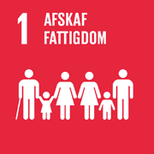☐☐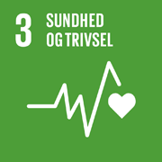☐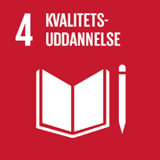☐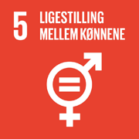☐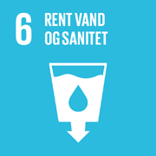☐

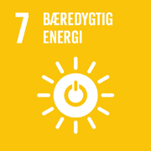☐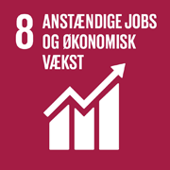☐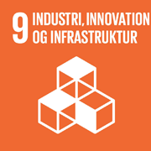☐☐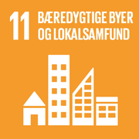☐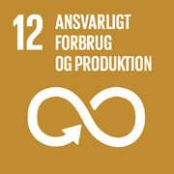 ☐
☐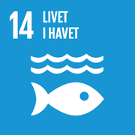☐ 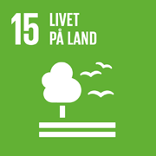☐ ☐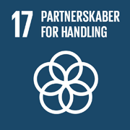 ☐

[Hvert af verdensmålene indeholder en række delmål, som er mere konkrete målsætninger. Herudover knytter der sig indikatorer til alle delmål, som gør hvert enkelt mål mere målbart. Læs mere herom på handicap.dk/internationalt-samarbejde.]

Baseret på jeres afkrydsning ovenfor skriv hvilke delmål indenfor de valgte Verdensmål, som projektet specifikt arbejder med.

1.b Projektet i korte træk

Hvad er projektets overordnede formål?

Hvordan skaber projektet forbedringer eller løser udfordringer for grupper eller personer med handicap samt styrker deres organisationer?

[Hvis det ikke fremgår af den vedlagte ansøgning / koncept note til hoveddonor, så beskriv også følgende:

Primære målgrupper og andre interessenter herunder hvor mange personer med handicap samt ansvarshaverer I forventer at nå og strategiske partnere i forventer at samarbejde med

Projektets kortsigtede- og langsigtede målsætninger.]

1.c Indgåelse i konsortium

[I det tilfælde at I indgår i et konsortium, bør den danske ansøgende handicaporganisation som udgangspunkt være den ledende organisation i forhold til handicapkomponenten i projektet. ]

Indgår I som organisation i et konsortium?
Ja ☐ Nej ☐

Er I kontrakthaver overfor hoveddonor?
Ja ☐ Nej ☐

Hvis ikke, kontrakthaver, så forklar ansvarsfordelingen indenfor konsortiet herunder jeres rolle

1.d Den danske handicaporganisations tillægsværdi

På baggrund af både den danske organisations og sydpartnerens internationale erfaring, hvad er de vigtigste læringspunkter, I tager med i designet af dette projekt og i samarbejdet?

[Hvis der er blevet lavet en midtvejs- eller afsluttende evaluering fra et forudgående projekt (gerne med samme partner), hvad har så været de vigtigste konklusioner? Angiv HP nr.]

Hvad forventer I er jeres ’added value’ til det ansøgte projekt.

[Dette kan blandt andet inkludere erfaring fra arbejdet i Danmark, specifikke metoder eller værktøjer I anvender, erfaring fra andre partnere i syd eller konkrete mål, I har opnået.]

Indeholder aktivitetsbudgettet (Budgetlinje 1) udgifter til dansk timeanvendelse (’Danish manhours’), dvs. teknisk bistand fra den danske organisation til projektaktiviteter? (se DH’s økonomistyringsmanual for regler vedr. dansk timeanvendelse)
Ja ☐ Nej ☐

Hvis ja, er anvendelsen af de danske timer beskrevet i ansøgningen til hoveddonor vedlagt denne ansøgning til Handicappuljen?
Ja ☐ Nej ☐

Hvis nej, så beskriv de opgaver som skal dækkes samt begrundelse herfor (se DH’s Økonomistyringsmanual på international.handicap.dk for gældende regler). Eller vedlæg TOR for opgaven/erne.

1.e Oplysning i Danmark

[Oplysningsarbejde i Danmark er en mulighed I opfordres til at benytte. Dette kunne eksempelvis være gennem kampagner, opslag på sociale medier, nyhedsbreve eller formidling til organisationens medlemmer og/eller den brede befolkning. Hertil kan der (maksimalt) søges om et beløb svarende til 2 % af indsatsomkostningerne (budgetlinjerne 1-7).]

Søger I oplysningsmidler?
Ja ☐ Nej ☐

Hvis ja, beskriv kort hvilken oplysning I vil lave om indsatsen og målgruppen for oplysningen, samt forventet rækkevidde og virkemidler.

II. Bilag

[Her listes de obligatoriske og supplerende bilag, som understøtter ansøgningen – herunder budget med budgetnoter. Supplerende bilag tjener til at uddybe ansøgningsteksten. I skal derfor huske at henvise til dem inde i selve ansøgningen, hvor de vigtigste pointer også skal fremhæves.]

1. Obligatoriske bilag

- Ansøgning til hoveddonor (ex ’Concept Note’ for EU-samfinansiering) inkl. budget.
- Hoveddonors retningslinjer/relevante ’Guidelines for grant applicants’
- Budgetformat for Handicappuljens bidrag (B)

2. Supplerende bilag
Supplerende bilag kan eksempelvis være rapporter eller analyser som direkte underbygger indsatsens mål og rationale. Vedlæg kun bilag, som har en afgørende betydning for forståelsen eller vurderingen af projektet.
Bilagsnr. | Bilagstitel:
D.
E.
osv.

Til alle internationalt aktive

Udover bilagene nævnt ovenfor skal alle internationalt aktive handicaporganisationer, som søger om støtte i Handicappuljen, indsende en opdateret organisationsprofil elektronisk til DH på e-mail ansogning@handicap.dk en gang årligt ved udgangen af året. Det er ansøgerens eget ansvar, at DH har en opdateret version i hænde ved bedømmelse af alle ansøgninger.

III. Tjekliste

Tjeklisten er en obligatorisk del af ansøgningen og er tiltænkt som et redskab til at sikre at alle administrative krav er opfyldt. Mening er derfor, at tjeklisten skal være en hjælp i ansøgningsprocessen til at undgå, at en ansøgning bliver tilbagesendt på grund af mindre fejl eller mangler.

Ansøgning
 | Ja | Kommentar
Alle spørgsmål i ansøgningen er besvaret (forside + del I-II).
Ansøgningens del I holder sig indenfor det angivne sideantal.
Al vejledende tekst (markeret med lysegrøn baggrund/kursiv/kantede parenteser) er fjernet. Se vejledningen for tip til nem sletning af hjælpetekst.
Der er indsat et dansk projektresumé nederst på forsiden.
Alle besvarelser er skrevet med skrifttypen Arial, str. 11 og ikke-fed
Organisationens ansvarshavende har underskrevet ansøgningen på forsiden.

Budget
 | Ja | Kommentar
Det rigtige budgetformat (B) er benyttet.
Budgettallene stemmer overens på forsiden af ansøgning (”Ansøgt beløb”) og i det vedlagte budgetformat.
HP andel af det samlede proejkt budget overstiger ikke 25%
Budgetformat, faneblad 1: Budget og budgetnoter: | Ja | Kommentar
Der er indarbejdet relevante noter til budgettet.
Budgetformat, faneblad 2: Finansieringsplan: | Ja | Kommentar
Er udfyldt.
Budgetformat, faneblad 3: Dansk timeanvendelse: | Ja | Kommentar
I fald aktivitetsbudgettet (budget linje 1) indeholder timer til den danske organisation, skal det danske input være velbeskrevet (enten i ansøgningen eller i vedlagte TOR).
Budgetformat, faneblad 4: Handicapkompensation: | Ja | Kommentar
Er udfyldt såfremt der er blevet ansøgt om støtte til handicapkompensation.

Bilag
 | Ja | Kommentar
Obligatoriske bilag er vedlagt – se liste i del II af ansøgningsskemaet.
Alle andre relevante supplerende bilag er blevet listet og vedlagt.
Alle bilag er alfabetisk ordnet i filnavnet og vedlagt i elektronisk version.
En opdateret organisationsprofil er sendt til DH pr. e-mail indenfor det sidste år.

Godkendte ansøgninger lægges på DH’s internationale hjemmeside for at styrke gennemsigtigheden i Handicappuljen og inspirere andre. Ønsker du ikke dine kontaktoplysninger delt på denne platform, skriv da til ansogning@handicap.dk. Du kan til enhver tid trække dit samtykke tilbage. Læs mere om DH’s databeskyttelses- og privatlivspolitik.
Støtten fra Handicappuljen kan maksimalt udgøre 25% af det samlede budget.

